Doel weektaak 5

Door data te analyseren er achter komen welke eigenschappen een variatie moet hebben om pathogeen te kunnen zijn.

Vraag en antwoord weetkaak 5

Opdracht 1

Hoeveel varianten zijn er gevonden?

Hoeveel varianten zijn inserties of deleties, en hoeveel zijn substituties?

Hoeveel varianten zitten er in het exome of in (canonical) splice sites?

Wat betekent %variation? Welke waarde verwacht je voor een dominant overdraagbare ziekte? En voor een recessieve ziekte? Waarom zie je andere waarden dan dat je zou verwachten?

Hoeveel non-sense mutaties kan je vinden?

Welke kandidaatgenen hebben volgens de OMIM/RetNet een dominante en welke een recessieve overerving?

Welke kandidaatgenen vallen af na deze validatie?

Kan je misschien achterhalen waarom de andere varianten uit je lijstje niet interessant genoeg bevonden waren om te sequencen?

Opdracht 2

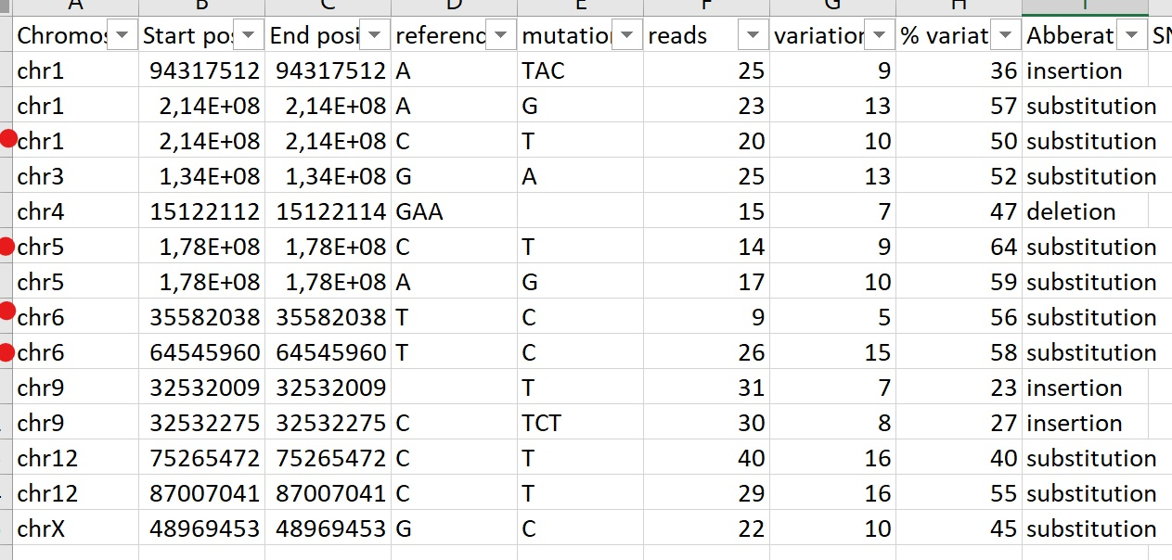Welke varianten vallen af na het filteren van de PhyloP kolom op de scores die groter zijn dan 2,5:

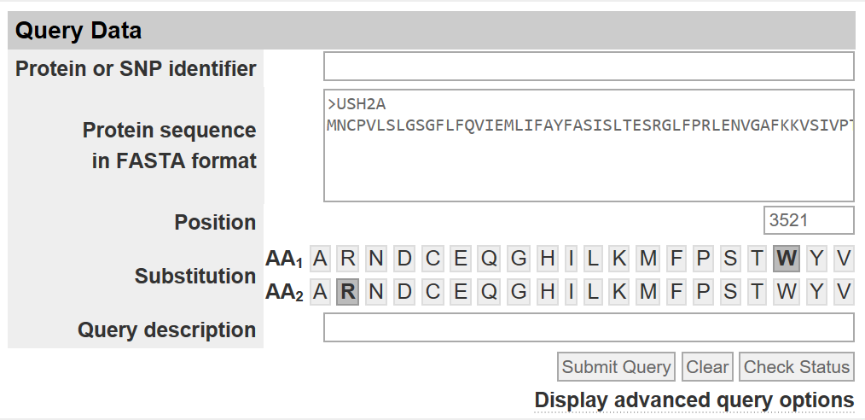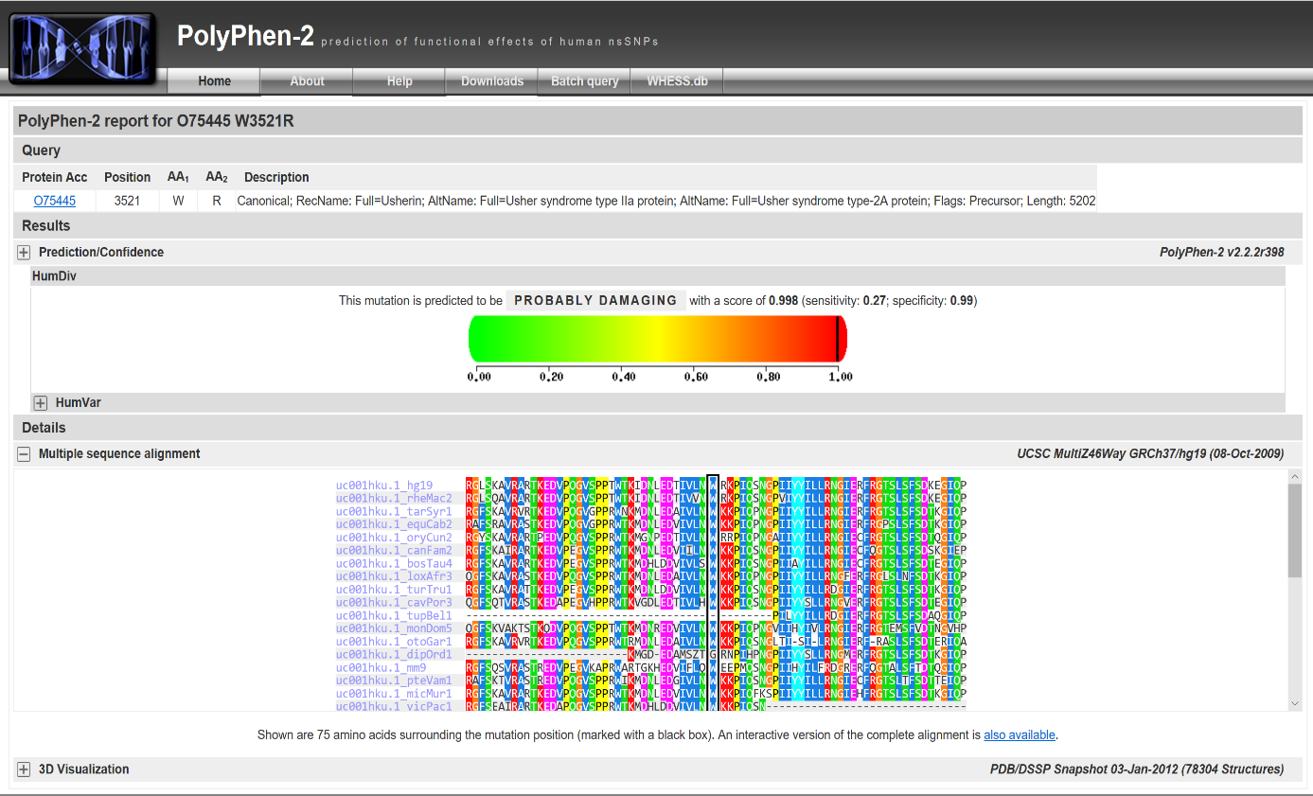

Opdracht 3

Opdracht 4